Управление Федеральной службы по надзору в сфере защиты прав потребителей
и благополучия человека по Костромской области
(Управление Роспотребнадзора по Костромской области)

ИНФОРМАЦИОННЫЙ БЮЛЛЕТЕНЬ

Анализ результатов
токсикологического мониторинга
за 2009 год

2010год

За 2009 год по данным токсикологического мониторинга в Костромской области зарегистрировано 830 случаев острых отравлений химической этиологии, показатель на 100 тысяч населения составил 119,9; в сравнении с 2008 годом отмечается снижение на 9,8%.
Из общего числа зарегистрированных острых токсических отравлений 355 случаев закончились летальным исходом, что составило 42,8% от числа пострадавших (в 2008г.- 43,6%).

Структура острых отравлений химической этиологии по их видам
и возрастным группам за 2008 – 2009г.г.

 | Год | Все население |  |  |  | Детское  население  (0-14лет) |  |  | Подростковое  население  (15-17лет) |  |  | Взрослое  население  (18лет и ст.)
 | Год | Всего |  |  | % в  структуре  отравлений | абс. | на 100тыс. | с летальным исходом | абс. | на 100тыс. | с летальным исходом | абс. | на 100тыс. | С летальным исходом
 | Год | абс. | на 100тыс. | из них с летальным исходом
Отравления  спиртосодержащей продукцией | 2008 | 440 | 63,1 | 297 | 47,9 | 3 | 4,3 | - | 7 | 26,3 | - | 430 | 74,9 | 297
Отравления  спиртосодержащей продукцией | 2009 | 430 | 62,1 | 275 | 51,8 | 3 | 3,1 | - | 7 | 30,1 | - | 420 | 73,5 | 275
Отравления  наркотическими  веществами | 2008 | 16 | 2,3 | 6 | 1,7 | - | - | - | 1 | 3,8 | - | 15 | 2,6 | 6
Отравления  наркотическими  веществами | 2009 | 11 | 1,6 | 5 | 1,3 | - | - | - | 2 | 8,6 | - | 9 | 1,6 | 5
Отравления  лекарственными  веществами | 2008 | 270 | 38,7 | 3 | 29,4 | 56 | 58,1 | - | 13 | 48,9 | - | 201 | 35,0 | 3
Отравления  лекарственными  веществами | 2009 | 221 | 31,9 | 8 | 26,6 | 42 | 43,1 | - | 15 | 64,8 | - | 164 | 28,7 | 8
Прочие отравления (товарами бытового назначения, угарным газом, уксусной кислотой, ядом животного происхождения и др.) | 2008 | 191 | 27,4 | 94 | 20,8 | 21 | 21,8 | 4 | 7 | 26,3 | - | 163 | 28,4 | 90
 | 2009 | 168 | 24,3 | 67 | 20,3 | 17 | 17,4 | 2 | 1 | 4,3 | - | 150 | 26,2 | 65
Всего | 2008 | 917 | 131,6 | 400 | 100 | 80 | 82,9 | 4 | 28 | 105,2 | - | 809 | 140,9 | 396
Всего | 2009 | 830 | 119,8 | 355 | 100 | 62 | 63,6 | 2 | 25 | 108,0 | - | 743 | 129,9 | 353

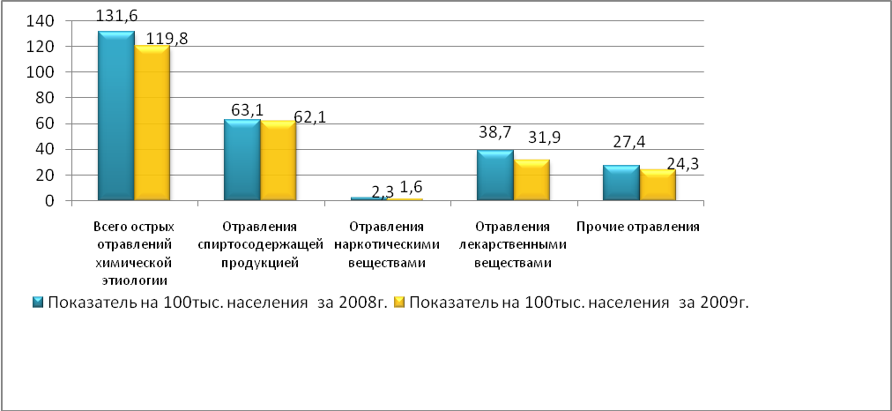
Рис. Показатели острых отравлений химической этиологии
по Костромской области за 2008-2009г.г.

В половозрастной структуре пострадавших 89,5% приходится на взрослое население (18 лет и старше), 7,5% составляют дети (0-14 лет) и 3,0% - подростки. В 2009г. снизился процент пострадавших среди детей от 0 до 14лет с 8,7% до 7,5% и возрос среди взрослых с 88% до 89,5%.
Во всех возрастных группах среди пострадавших преобладают лица мужского пола, так среди взрослых 65,7%, среди детей – 62,9% и подростков – 52,2%.
Анализ интенсивных показателей в разрезе возрастных групп показал, что в 2009г. наибольшее число острых отравлений химической этиологии регистрировалось среди лиц в возрасте 50-59лет -167,4 на 100тыс. населения соответствующего возраста и в возрастной группе 40-49 лет -160,7 на 100тыс. населения; далее следуют лица 26-39лет – 153,0; дети в возрасте от 0 до 6лет включительно – 101,2; на пятом месте лица 18-25лет – 93,1; на шестом месте лица 60лет и старше – 77,3 и на седьмом месте – дети и подростки в возрасте от 7 до 17лет – 47,5.
Наибольшие уровни летальности отмечены среди пострадавших в возрасте 60 лет и старше – 69,6% и в возрастной группе 50-59 лет – 63,5%. Среди детей от 0 до 6 лет два случая с летальным исходом из 50 пострадавших в данной возрастной группе. В 2008-2009г.г. среди детей и подростков в возрасте от 7 до 17лет летальных исходов не зарегистрировано.
В разрезе социальных групп населения в 2009г. 20,4% приходится на работающее население; 18,4% - составляют пенсионеры; увеличился удельный вес пострадавших среди безработных с 38% до 47% и среди неорганизованных детей в возрасте до 14 лет с 5% до 5,9%; при этом снизился процент лиц БОМЖ с 7,9% до 1,1%, среди школьников (7-17 лет) с 5,6% до 4,5%. На долю учащихся средних профессиональных училищ, техникумов, ВУЗов приходится 1,9%.
Процент летальных случаев острых отравлений химической этиологии среди лиц БОМЖ составил - 66,7%, пенсионеров – 59,5%, безработных -53,6%, работающего населения -27,2%.
По характеру острых отравлений установлено, что преднамеренное отравление зарегистрировано в 21,7% случаях, случайное в 51%.
В 2009г. процент случаев, где место приобретения химического вещества, послужившего причиной острого отравления, не установлено, снизился с 66,8% до 57,6%, но при этом увеличился процент случаев приобретения химических веществ через неорганизованную торговлю с 1,9% до 9,2%.
В 22,9% случаях химическое вещество было приобретено в аптеке, в 9% - в магазине.
В структуре отравлений лидирующее место, по-прежнему, занимают отравления спиртосодержащей продукцией – 430 случаев, что составляет 51,8% (62,1 на 100тыс. населения), на втором месте – отравления лекарственными препаратами – 221 случай, что составляет 26,6% (31,9 на 100тыс. населения); на долю отравлений, обусловленных токсическим действием прочих химических веществ (органические растворители, пестициды, алифатические и ароматические углеводороды, пары и газы, т.д.), приходится 20,2% (24,3 на 100тыс. населения), четвертое место занимают отравления - наркотическими веществами – 11 или 1,3% (1,6 на 100тыс. населения).

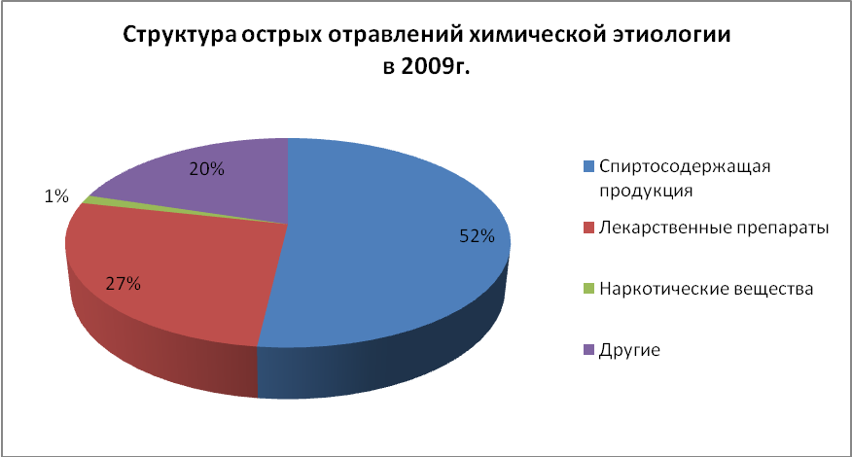

Массовых случаев острых отравлений химической этиологии в 2009г. не зарегистрировано.

Отравления лекарственными препаратами
В 2009г. отмечается снижение показателя острых отравлений лекарственными препаратами на 21%, зарегистрирован 221 случай, что на 100тыс. населения области составляет 31,9.
Основной вклад в этиологическую структуру отравлений лекарственными препаратами вносят противосудорожные, седативные, снотворные средства (Т42) – 22,6%, где на долю отравлений бензодиадепинами приходится 68%. Удельный вес отравлений диуретиками (Т50) составил 19%, а препаратами, действующими преимущественно на сердечно-сосудистую систему (Т46) - 18%. 14% отравлений связаны с употреблением психотропных средств; 7,2% - с неопиоидными анальгезирующими, жаропонижающими средствами (Т39).
В половозрастной структуре пострадавших 74,2% составляет взрослое население, 19% - дети от 0 до 14лет, 6,8% - подростки.
Острые отравления лекарственными препаратами среди женщин в возрасте старше 18лет и среди девушек подросткового возраста в 2раза чаще регистрируются, чем среди мужчин. В детской возрастной группе удельный вес пострадавших выше среди мальчиков – 64,3%, а девочек – 35,7%.
Из общего числа зарегистрированных отравлений лекарственными препаратами 8 случаев закончились летальным исходом, что составило 3,6% от числа пострадавших (среди взрослого населения). А процент летальных исходов в возрастной группе от 18лет и старше составил – 4,9%.

Отравления наркотическими веществами
В 2009г. зарегистрировано 11 случаев острых отравлений наркотическими веществами, что составило 1,6 на 100тыс. населения, из них 5 с летальным исходом.
В структуре острых отравлений наркотическими веществами 27,3% приходится на отравления вследствие употребления опия, 54,5% - вследствие употребления других неуточненных наркотиков (Т40.6), 9% -героина.
9 из11 случаев острых отравлений наркотическими веществами зарегистрировано среди населения в возрасте старше 18 лет, из них 8 - приходится на мужское население.

Отравления спиртосодержащей продукцией
За 2009г. зарегистрировано 430 случаев острых отравлений спиртосодержащей продукцией, что составило 62,1 на 100тыс. населения области, из них с летальным исходом 275 случаев или 63,9% от числа пострадавших. В сравнении с 2008г. отмечается незначительное снижение данного показателя - на 1,6%; а число случаев с летальным исходом отравлений спиртосодержащей продукцией снизилось с 67,5% до 63,9%. Среди детей и подростков летальных исходов от отравлений спиртсодержащей продукцией с 2006 года не зарегистрировано.
Половозрастная структура острых отравлений спиртосодержащей продукцией в 2009году практически не изменилась: 96,7% приходится на взрослое население, 1,6% - на подростков, 0,7% - на детей до 14лет. Среди мужского населения зарегистрировано 347 отравлений, удельный вес от общего количества пострадавших составил 80,7%, из них 222 - с летальным исходом (63,9%); среди женщин 83 случая, с летальным исходом – 53 (63,9%).
В этиологической структуре острых отравлений спиртосодержащей продукцией снизилась доля отравлений этиловым спиртом (этанолом) с 66,6% в 2008г. до 53% в 2009г., при этом удельный вес отравлений другими неуточненными спиртами увеличился с 30,9% до 41,9%, за счет отравлений суррогатным алкоголем.
В 2009г. из 180 отравлений неуточненными спиртами, 175 случаев приходится на отравления суррогатным алкоголем (в 2008г. из 136 - 133 отравления суррогатным алкоголем); летальность от употребления которого в 2009г. составила – 41,1%, на уровне 2008года.

Показатели, характеризующие частоту острых отравлений спиртосодержащей продукцией
по административным территориям Костромской области 2008-2009г.г.

Административные  территории | 2008г. |  | 2009г.
Административные  территории | Острые отравления спиртосодержащей продукцией  (на 100тыс.  населения) | в т.ч. | Острые отравления спиртосодержащей продукцией  (на 100тыс.  населения) | в т.ч.
Административные  территории |  | количество отравлений суррогатами алкоголя |  | количество отравлений суррогатами алкоголя
г.Кострома | 98,6 | 37,2 | 79,1 | 43,6
г.Волгореченск | 28,3 | - | 34,0 | 17,0
г.Буй и Буйский район | - | - | 5,3 | -
г.Мантурово, Мантуровский р-н | 74,7 | 4,1 | 25,3 | 16,9
г.Шарья и Шарьинский р-н | 40,0 | 2,0 | 50,1 | -
г.Галич и Галичский район | 14,5 | 14,5 | 22,2 | 18,5
г.Нея, Нейский р-н | 49,8 | - | 31,4
г.Нерехта, Нерехтский р-н | 116,6 | 31,8 | 175,8 | 47,9
Костромской р-н | 56,4 | 11.3 | 110,4 | 40,6
Красносельский р-н | 75,7 | - | 75,7 | 21,6
Макарьевский р-н | 17,2 | - | 17,5 | -
Антроповский р-н | - | - | 11,9 | 11,9
Солигаличский р-н | 54,8 | 54,8 | - | -
Парфеньевский р-н | 13,8 | 13,8 | - | -
Островский р-н | - | - | 104,8 | 8,1
Чухломской р-н | - | - | 23,8 | 7,9
Сусанинский р-н | - | 11.7 | - | -
Судиславский р-н | 35,6 | - | 106,4 | 14,2
Пыщугский р-н | 106,2 | 17,7 | - | -
Кадыйский р-н | - | - | 23,8 | -
Кологривский р-н | 26,5 | - | - | -
Поназыревский р-н | 10,9 | - | - | -
Костромская область | 63,1 | 19,1 | 62,1 | 25,3

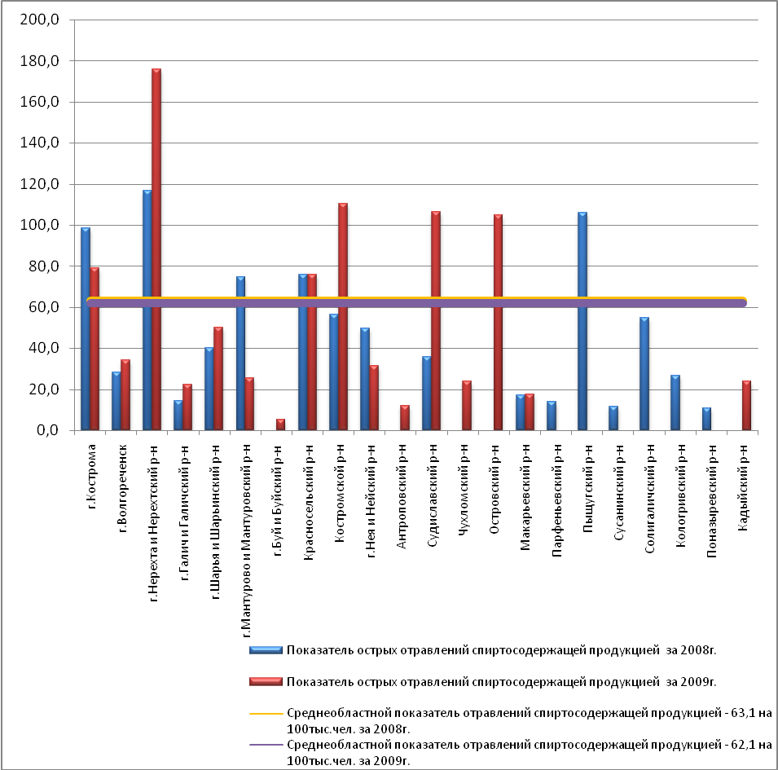

В 2009г. на шести административных территориях случаев острых отравлений химической этиологии, в том числе и спиртосодержащей продукцией не было зарегистрировано (Октябрьский, Павинский, Вохомский, Пыщугский, Поназыревский, Солигаличский районы).

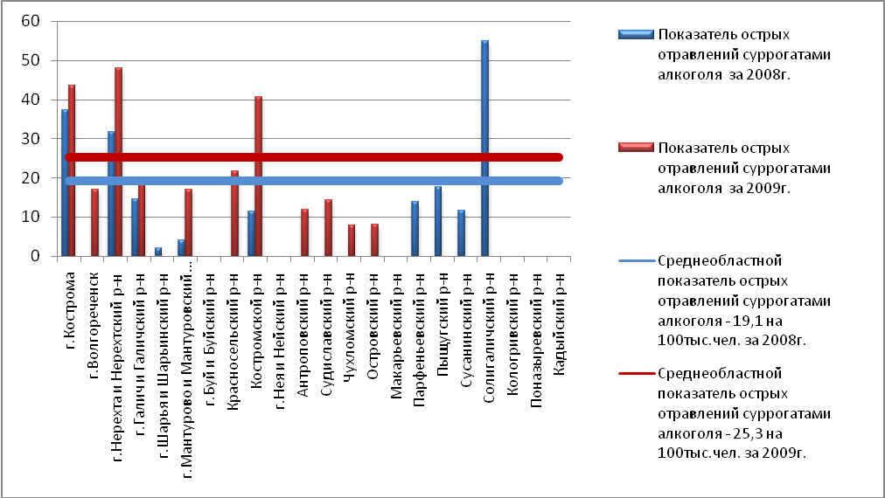

Несмотря на снижение в 2009г. по г.Костроме отравлений спиртосодержащей продукцией на 24,7%, отмечается рост отравлений суррогатами алкоголя на 17% и превышение среднеобластного показателя в 1,3 раза.
Кроме того ведущее место по показателям отравлений спиртосодержащей продукцией занимают г.Нерехта и Нерехтский район, Костромской, Красносельский, Судиславский, Островский районы, где данный показатель превышает среднеобластной от 1,7 до 2,8 раза.
Уровень отравлений суррогатным алкоголем превысил уровень 2008года на 32% и составил 25,3 на 100 тыс. населения, а на трех территориях (г.Кострома, г.Нерехта и Нерехтский район, Костромской район) он выше среднеобластного и соответственно составил 43,6; 47,9; 40,6 на 100 тыс. населения.

Выводы:
1. В 2009 году по данным токсикологического мониторинга в Костромской области наблюдается снижение случаев острых отравлений химической этиологии на 9,8% в сравнении с 2008 годом и на 18% в сравнении с 2007 годом.
2. Структура острых отравлений не изменилась. По-прежнему, лидируют отравления спиртосодержащей продукцией – 51,8%, на втором месте отравления медикаментами – 26,6%, третье место занимают отравления, обусловленные токсическим действием прочих химических веществ (органические растворители, пестициды, алифатические и ароматические углеводороды, пары и газы, т.д.), на их долю приходится 20,2%.
3. В возрастной структуре пострадавших преобладают случаи отравлений у лиц трудоспособного возраста с 18 до 60 лет – 77,2%; на долю взрослых старше 60 лет приходится 12,3%; на третьем месте - отравления среди детей и подростков – 10,5%.
4. Наибольший удельный вес смертности приходится на население трудоспособного возраста – 79,4% (282 сл.), на втором месте - лица старше 60 лет – 20% (71сл.).
5. В структуре смертности изменений не произошло.
На первом месте – смертность от употребления алкоголя и его суррогатов 39,7 на 100тыс. населения (77,5%), на втором месте – от токсического действия окиси углерода – 6,4 на 100тыс. населения (12,4%), на третьем месте от токсического действия разъедающих веществ - 1,9 на 100тыс. населения (3,7%), в т.ч. от отравлений уксусной кислотой 1,01 на 100тыс. населения.

